Министерство образования и науки Российской Федерации
Федеральное государственное автономное образовательное учреждение
высшего профессионального образования
Национальный исследовательский ядерный университет «МИФИ»
Саровский физико-технический институт – филиал НИЯУ МИФИ
Физико-технический факультет
Кафедра философии и истории

17 студенческая конференция по гуманитарным и социальным наукам
Шестая студенческая конференция по социологии
«Институциональная среда и модернизация России»
1 декабря 2015 г.

Методики измерения состояния институциональной среды.
Доклад:
студентов группы ПМ-33Д
А. Шишулиной (руководитель), И. Петровой, О. Бритовой
Преподаватель:
кандидат исторических наук, доцент
О.В. Савченко
Саров-2015.
Методики измерения состояния институциональной среды.
Слайд 1:
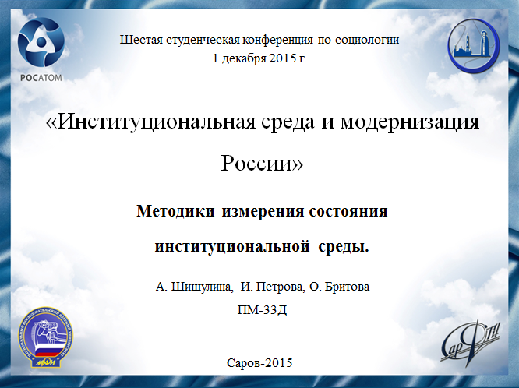
Добрый день, уважаемое жюри, участники и гости конференции. Меня зовут Бритова Ольга. Я и моя команда хотим представить Вам доклад на тему - методики измерения состояния институциональной среды.
Слайд 2:
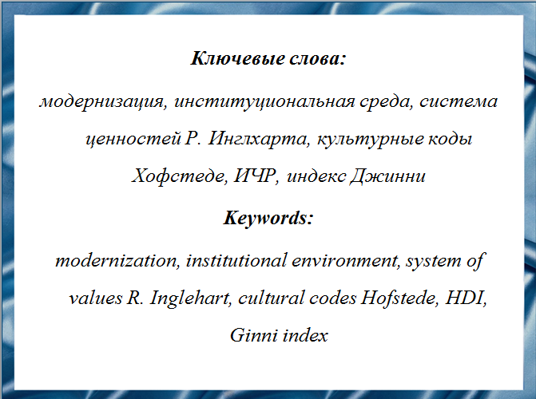
Для подготовки к нему мы изучили следующие понятия: модернизация, институциональная среда, система ценностей Инглхарта, культурные коды Хофстеде, индекс человеческого развития, индекс Джинни.

Слайд 3:
Так же, мы провели небольшой опрос среди жителей Сарова для оценки состояния институциональной среды нашего города.
Слайд 4:
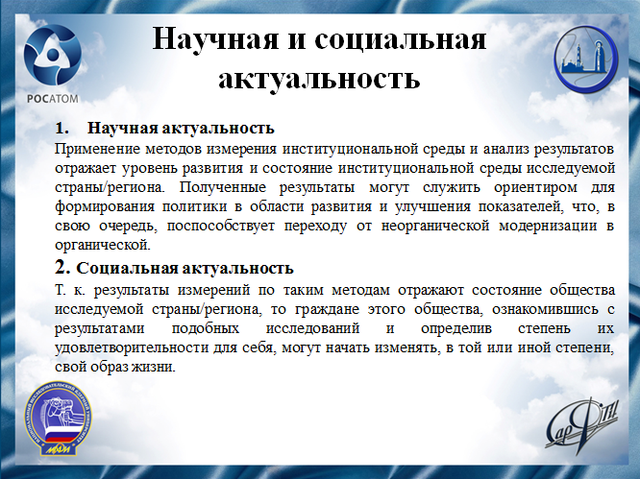
Актуальность нашей темы обуславливается тем, что Россия относится к странам группы В, то есть к развивающимся странам, и обусловлено это, как мы выясним в ходе нашего доклада, определённым состоянием институциональной среды. Оценка результатов измерения состояния институциональной среды каждым гражданином и определённые выводы могут изменить эту ситуацию.
И так, рассмотрим ключевые понятия, такие как модернизация и институциональная среда.
Слайд 5:
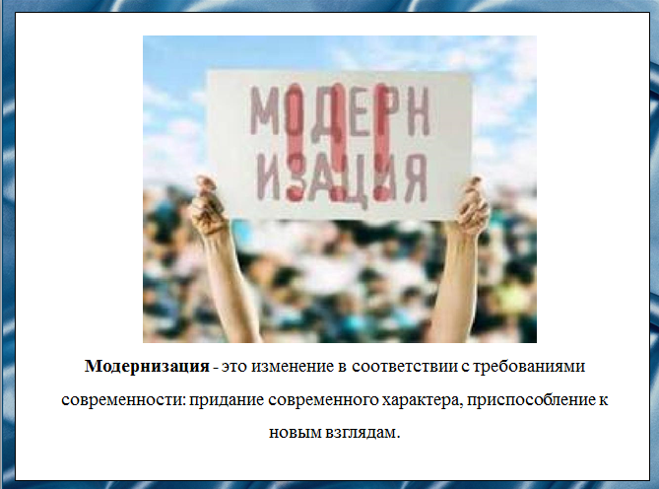
Модернизация - это изменение в соответствии с требованиями современности: придание современного характера, приспособление к новым взглядам.
Слайд 6:
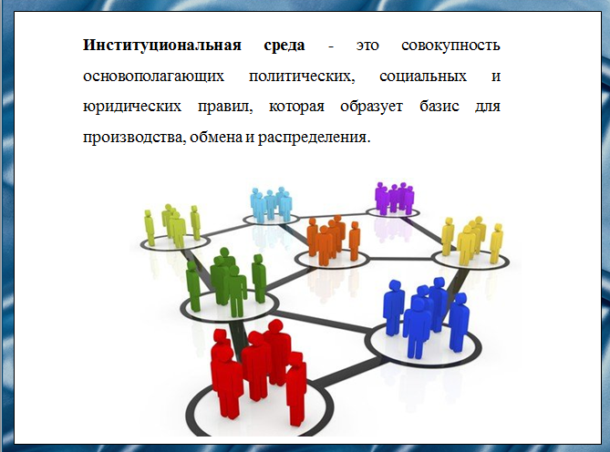
Институциональная среда - это совокупность основополагающих политических, социальных и юридических правил, которая образует базис для производства, обмена и распределения.
Слайд 7:
Теперь выясним, как связаны модернизация и институциональная среда.
Слайд 8:
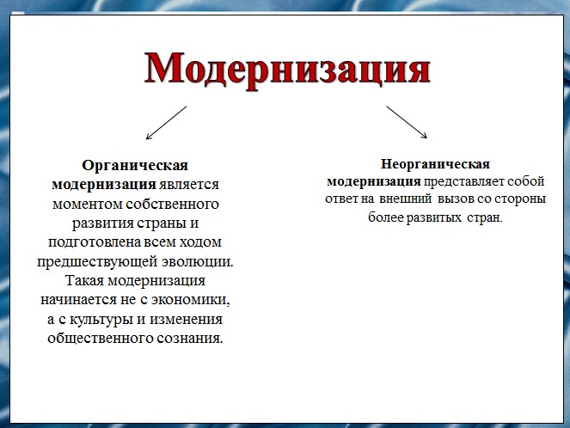
Существует два вида модернизации: органическая и неорганическая.
Характерной особенностью как органической, так и неорганической модернизации является её источник. В случае органической модернизации источником является культура и изменение общественного сознания. В случае неорганической – ответ на внешний вызов. (Естественно, наиболее результативной и прогрессивной является органическая модернизация.)

Слайд 9:
Что именно будет источником модернизации, определяется состоянием институциональной среды.
Слайд 10:
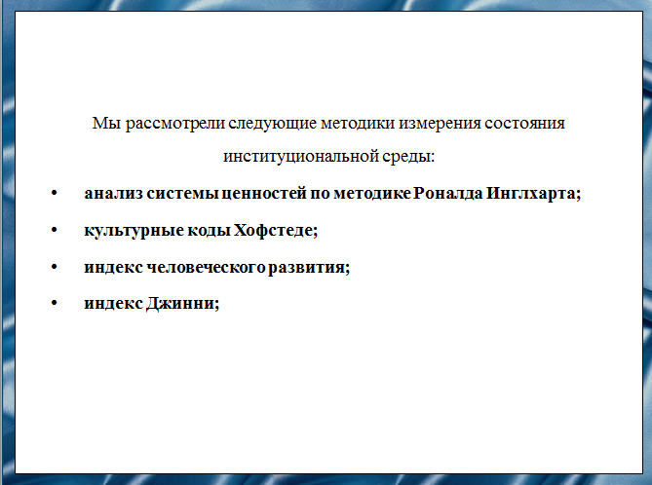
Для определения состояния институциональной среды существуют специальные методики. Рассмотрим некоторые из них.
Система ценностей Роналда Инглхарта.

Слайд 11:
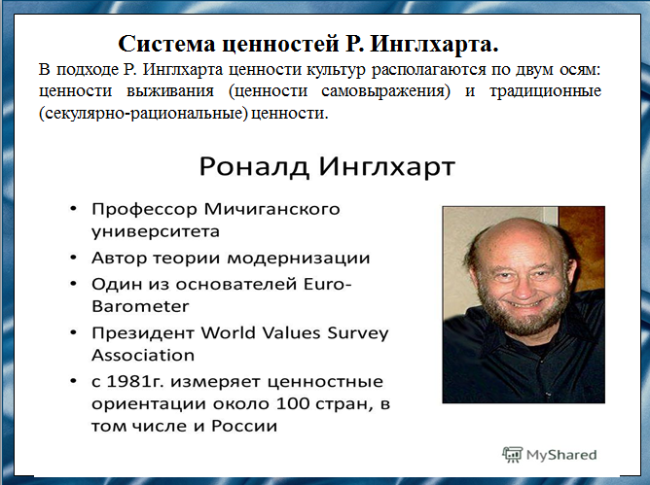
В современном обществе насчитывают три системы ценностей, которые можно назвать нематериалистической, материалистической и постматериалистической.
По мнению Инглхарта, материальное благополучие послевоенного времени привело к сдвигу ценностных ориентаций больших масс населения. "Материалистическими" он называет ценности выживания, "постматериалистическими" - самовыражения.

Слайд 12:
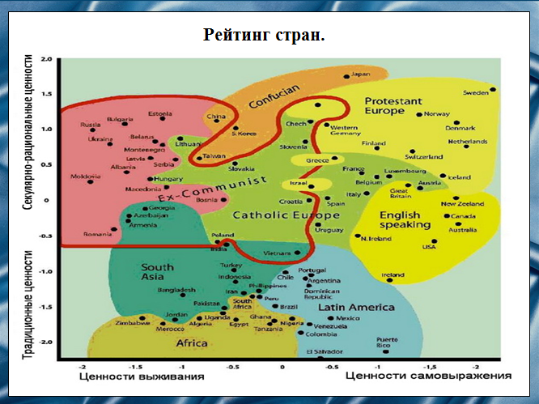
Нематериалистические ценности были характерны для большинства человеческих культур на протяжении истории. Это такие ценности как "борьба" и "победа", "единство" и "взаимопомощь", "бескорыстие" и "честь".
Культурные коды Хофстеде.
Слайд 13:
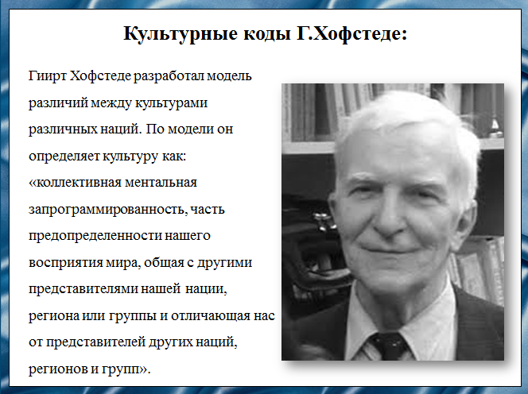
Герт Хофстеде - голландский социопсихолог, занимающийся изучением взаимодействия между культурами. Одним из его наиболее значительных достижений является разработка теории измерений культур.
Теория основана на идее о том, что ценность может быть распределена по пяти измерениям культуры (уровень индивиуализма, дистанцированность от власти, маскулинность, стремление избежать неопределенности и долгосрочность ориентации). Хофтеде предложил систему оценки по шкале от 1 до 120. Давайте рассмотрим каждое измерение.
Слайд 14:
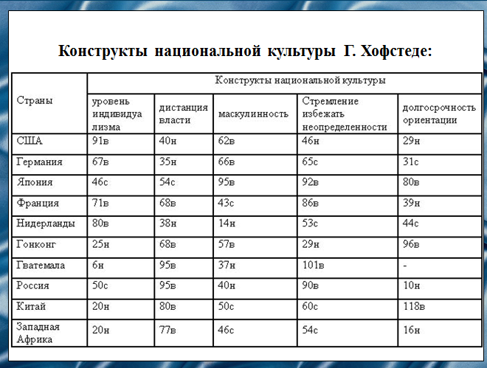
Индекс дистанцированности от власти. Низкий индекс означает, что культура ожидает и принимает демократические отношения с властью, а члены общества рассматриваются как равные. Высокий индекс означает, что наделенные меньшей властью члены общества принимают свое место.
Индивидуализм и коллективизм. Степень, с которой члены общества склонны образовывать группы. Культуры, для которых свойственен индивидуализм, придают большее значение достижению личных целей. В обществах, для которых характерен коллективизм, общественные цели и благосостояние ставятся выше личных.
Индекс избегания неопределенности. Это измерение характеризует реакцию общества на незнакомые ситуации. Культуры с высоким индексом менее терпимы к изменениям. Общества с низким индексом более открыты к изменениям и используют меньше правил и законов.
«Мужской» и «женский» тип или маскулинность. Это распределение эмоциональных ролей между полами. Данное измерение характеризует уровень важности для культуры традиционно мужских ценностей, таких как стремление к власти, и традиционно женских, таких как человеческие отношения. Меньший индекс означает, что для культуры характерны менее существенные различия между полами и более высокая ценность взаимоотношений.
Краткосрочная и долгосрочная ориентация на будущее. Культуры, ориентированные на краткосрочный период, ценят традиционные методы, уделяют много времени развитию отношений и в целом рассматривают время как замкнутый круг. В противном случае люди больше смотрят в будущее и меньше думают о прошлом.
Индекс человеческого развития.
Слайд 15:
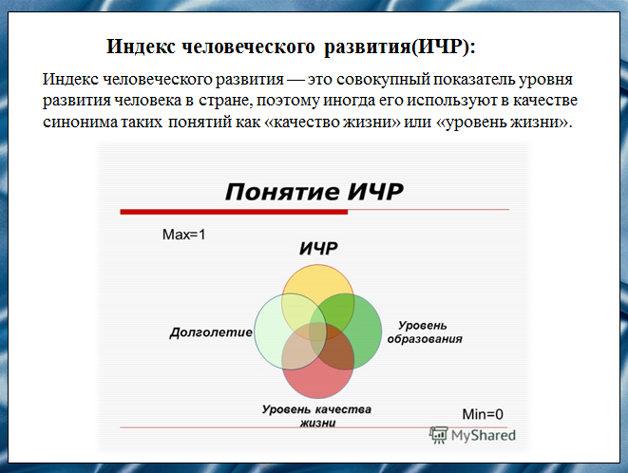
Индекс человеческого развития — это совокупный показатель уровня развития человека в стране. Индекс измеряет достижения страны с точки зрения состояния здоровья, получения образования и фактического дохода ее граждан, по трем основным направлениям (представлены на слайде):
Слайд 16:
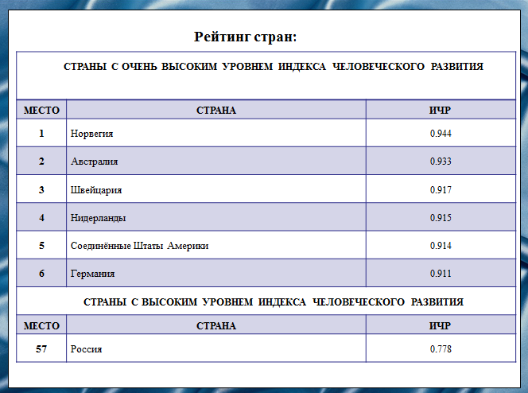
Эти три измерения стандартизируются в виде числовых значений от 0 до 1, среднее геометрическое которых представляет собой совокупный показатель ИЧР. На слайде представлен рейтинг стран по ИЧР.
Индекс концентрации доходов Джинни.
Слайд 17:
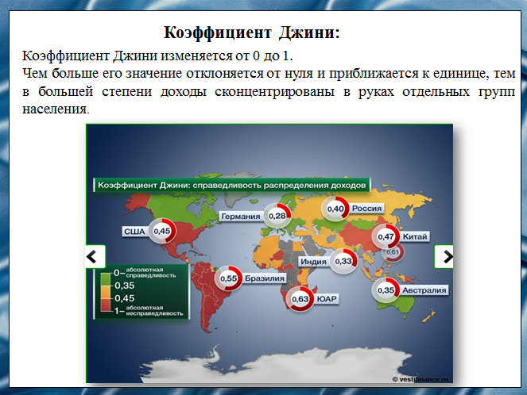
Учитывает отклонение каждого индивидуального дохода от всех остальных доходов, а не только от среднего дохода.
Индекс Джинни является одним из самых известных и широко используемых показателей неравенства благодаря удобству его интерпретации. Он принимает значения от 0 до 1 (0 в случае абсолютного равенства в распределении доходов, 1 – в случае абсолютного неравенства). Возрастание значения индекса Джини указывает на рост неравенства.

Мы рассмотрели некоторые методы оценки состояния институциональной среды.
Так как мы не можем посчитать какой-либо из указанных показателей из-за недостатка информации, мы провели небольшой опрос жителей города, на основе которого в общих чертах можно определить состояние институциональной среды в Сарове.
Слайд 18:
Учитывая статус ЗАТО, наличие Всероссийского исследовательского института как градообразующего предприятия, и известных не только в России, но и в мире, саровских учёных, мы предположили, что данное общество готово к органической модернизации.

Слайд 19:
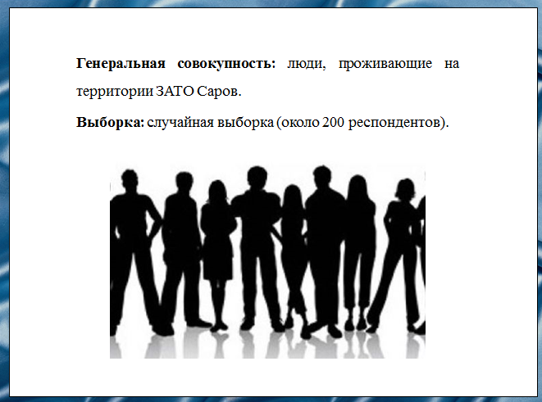
Слайд 20:
Мы спросили у жителей нашего города, знают ли они про ИЧР, индекс Джинни и культурные коды Хофстеде. Результаты приведены на слайде. Подавляющему большинству не известно ни одно из этих понятий.

Слайд 21:
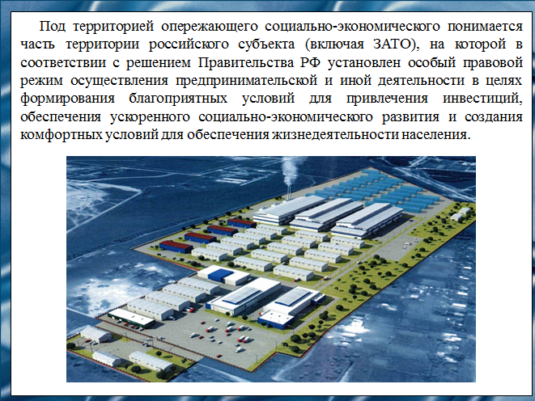
Так же мы поинтересовались, знают ли горожане про проект Территории Опережающего Развития в Сарове. Прежде, чем показать результаты, дадим определение ТОР.
Под территорией опережающего социально-экономического развития понимается часть территории российского субъекта (включая ЗАТО), на которой в соответствии с решением Правительства РФ установлен особый правовой режим осуществления предпринимательской и иной деятельности в целях формирования благоприятных условий для привлечения инвестиций, обеспечения ускоренного социально-экономического развития и создания комфортных условий для обеспечения жизнедеятельности населения.

Слайд 22:
А вот так ответили на вопросы про ТОР саровчане:
67% опрошенных не знают о данном проекте, но практически половина знающих считают, что проект принесет пользу нашему городу.
Слайд 23:
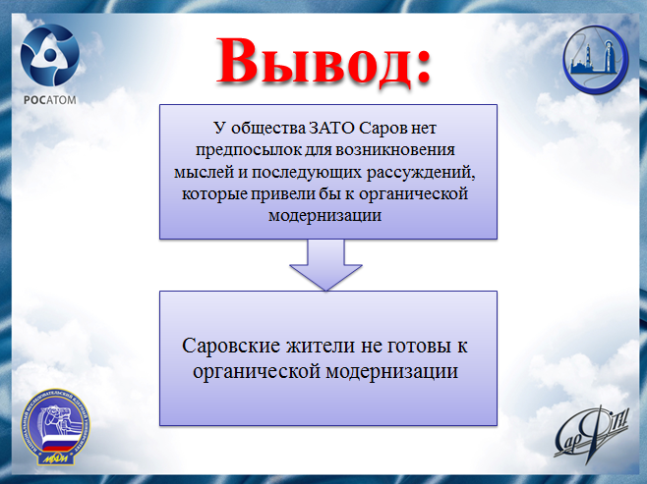
В начале нашего доклада мы сказали, что оценка результатов измерения состояния институциональной среды каждым гражданином и определённые выводы могут изменить эту ситуацию. Проведя социологический опрос, мы обработали результаты и пришли к следующему выводу: в Сарове возможна только неорганическая модернизация, т.к. подавляющее большинство жителей не имеет представления о факторах, определяющих состояние институциональной среды, а так же о проектах, планируемых к реализации в ЗАТО Саров, т.е. нет условий для реализации органической модернизации.
Слайд 24:
Слайд 25:

